1ère ST2S 3 – Mercredi 17 octobre 2007
Corrigé du devoir surveillé de mathématiques n°2 – Sujet A

Exercice 1 : 1) (d₁) (d₂) (d₃) /1,5
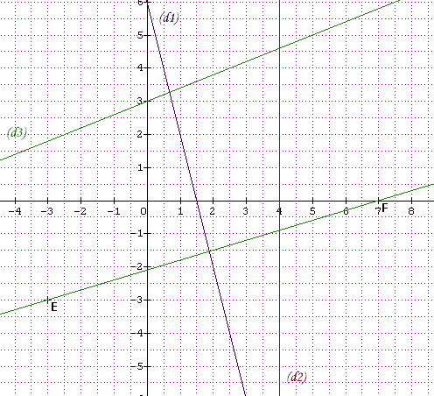
2) E et F n’ont ni la même abscisse ni la même ordonnée. /3
La droite (EF) admet donc une équation de la forme y = ax + b
Calcul de a : a = = = = 0,3
Calcul de b : y = ax + n est vraie pour les coordonnées de B, donc on peut écrire, en remplaçant : 0 = 7 × 0,3 + b ⇔ − b = 2,1 ⇔ b = − 2,1
L’équation réduire de (EF) est donc :

Exercice 4 : Résoudre les équations /4
(E₁) − 7x ( − x − 2 ) ( 7x + 3 ) = 0
(E₁) ⇔ − 7x = 0 ou − x − 2 = 0 ou 7x + 3 = 0
(E₁) ⇔ x = 0 ou − x = 2 ou 7x = − 3
(E₁) ⇔ x = 0 ou x = − 2 ou x = − S = { − 2 ; − ; 0}

(E₂) − = ⇔ − =
(E₂) ⇔ = ⇔ − 2x − 11 = 5 ⇔ −2x = 16 ⇔ x = − 8 S = {− 8}

Exercice 2 : 1) /3
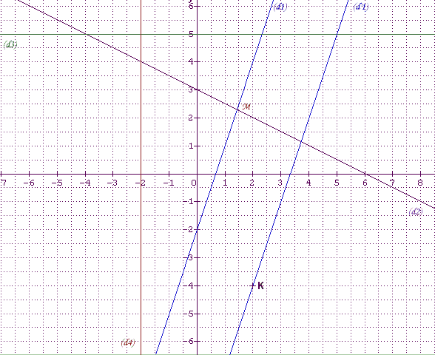
(d₁) y = 3x − 2 (d₂) y = − x + 3 (d₃) y = 5 (d₅) x = − 2

2) Si M appartient à (d₁) et à (d₂), ses coordonnées vérifient le système
(S) ⇔ ⇔
(S) ⇔ ⇔ ⇔ S = { ( ;) }

3) K est le point de coordonnées (2 ; − 4). a) Placer K sur la figure /0,5
b) (d’₁) est parallèle à (d1) donc elle a le même coefficient directeur : 3
Caculons son ordonnée à l’origine, b, dans l’équation y = ax + b /2
avec a = 3, x = x_{K} = 2 et y = y_{K} = − 4 (E) − 4 = 3 × 2 + b
(E) ⇔ − 4 = 3 × 2 + b ⇔ − 4 − 6 = b ⇔ − 10 = b
Donc (d₁’) a pour équation réduite

Exercice 3 : On donne 3 systèmes /4
(S₁) (S₂) (S₃)
- Seul (S₂) n’admet qu’une seule solution, car les déterminants des deux autres systèmes sont nuls. En effet :
Pour (S₁) : = 4 × (−0,25) − 1 × (−1) = − 1 + 1 = 0
Pour (S₂) : = 4 × 3 − ( − 1 ) × ( − 1 ) = 12 − 1 = 11
Pour (S₃) : = 4 × 2 − ( − 1 ) × ( − 8 ) = 8 − 8 = 0

- (S₂) (S₂) ⇔ (S₂)⇔

(S₂) ⇔ (S₂) ⇔ (S₂) ⇔

(S₂) ⇔ S = { (2 ;3)}

1ère ST2S 3 – Mercredi 17 octobre 2007
Corrigé du devoir surveillé de mathématiques n°2 – Sujet B

Exercice 1 : 1) (d₁) (d₂) (d₃)
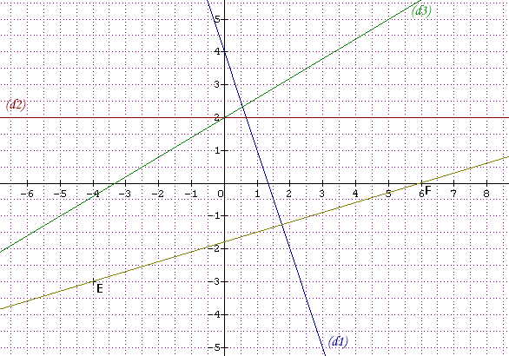
2) On donne E (−4 ;−3) et F (6 ;0). − 4 ≠ 6 donc x_{E} ≠ x_{F}. − 3 ≠ 0 donc y_{E} ≠ y_{F}.

La droite (EF) admet donc une équation réduite de la forme y = ax + b
Calcul du coefficient directeur : a = = = = 0,3
Calcul de l’ordonnée à l’origine : y_{F} = 0,3 x_{F} + b ⇔ 0 = 6 × 0,3 + b
⇔ − 1,8 = b
L’équation réduite de (EF) est donc ou y = x −

Exercice 4 : Résoudre les équations /4
(E₁) − 4x ( − x − 7 ) ( 3x + 4 ) = 0
(E₁) ⇔ − 4x = 0 ou − x − 7 = 0 ou 3x + 4 = 0
(E₁) ⇔ x = 0 ou − x = 7 ou 3x = − 4
(E₁) ⇔ x = 0 ou x = − 7 ou x = − S = { − 7 ; − ; 0}

(E₂) − = (E₂) ⇔ − =
(E₂) ⇔ − = (E₂) ⇔ 9x + 3 − 8x + 6 = x + 9
(E₂) ⇔ x + 9 = x + 9 Vrai pour tout x S =
Exercice 2 : 1) (d₁) y = x + 3 (d₂) y = 4 (d₃) y = 4x − 3 (d₄) x = − 3
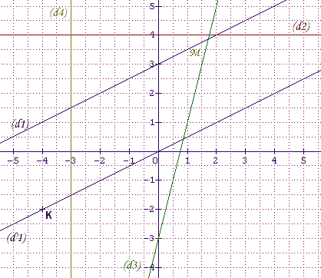

2) M est le point d’intersection de (d₁) et (d₃)
Donc ses coordonnées (x ;y) vérifient le système : (S)
(S) ⇔ (S) ⇔
(S) ⇔ (S) ⇔ (S) ⇔
(S) ⇔

3) K est le point de coordonnées (− 4 ; − 2 ) (d’₁) est la parallèle à (d₁) passant par K.
Elle a donc le même coefficient directeur que (d₁) :
Son équation réduite est donc de la forme y = x + b.
On a donc y_{K} = x_{K} + b soit − 2 = × ( − 4 ) + b ⇔ − 2 = − 2 + b ⇔ 0 = b
L’équation réduite de (d’₁) est

Exercice 3 : On donne 3 systèmes
(S₁) = 3 × 4 − ( − 2 ) × ( − 6 ) = 12 − 12 = 0
Donc le système (S₁) admet soit une infinité de solutions, soit aucune solution.

(S₂) = 3 × 1 − ( − 5 ) × ( − 2 ) = 3 − 10 = − 7
− 7 ≠ 0, donc le système (S₂) admet une solution unique.

Résolution par substitution :

(S₂) ⇔ (S₂) ⇔ (S₂) ⇔
(S₂) ⇔ (S₂) ⇔ S = { ( 3 ; 4 )}

Résolution par combinaisons linéaires :

(S₂) (S₂) ⇔
(S₂) ⇔ S = { ( 3 ; 4 )}

(S₃) = 3 × 6 − ( − 9 ) × ( − 2 ) = 18 − 18 = 0

Donc le système (S₃) admet soit une infinité de solutions, soit aucune solution.

